2. Procenten

- Bij procenten gebruik je een verhoudingstabel.
- Stap 1: Ga na hoeveel % bij de gegeven getallen hoort.
- Voorbeeld: bij een toename van 25% is de nieuwe waarde 125%.
- Stap 2: Noteer de gegevens en het gevraagde met eenheid in de tabel.
- Stap 3: Reken via 1: eerst delen, dan vermenigvuldigen.
1. Verhoudingstabel

- Wanneer? Een verhoudingstabel gebruik je bij eenheden met ‘per’.
- Voorbeeld: km/h en euro/jaar.
- Stap 1: Noteer de gegevens met eenheid in de tabel.
- Stap 2: Plaats het gevraagde naast je gegevens in de tabel.
- Stap 3: Reken via 1: eerst delen, dan vermenigvuldigen.
Voorbeeld
Femke loopt 400 meter in 54,8 seconde.
Vraag: Hoe groot is haar gemiddelde snelheid in km/uur?

- Stap 1: Noteer de getallen met eenheden in een tabel.
- Stap 2: Plaats 1 uur naast de tijd in seconde.
400 meter | ..?..
54,8 seconde | 1 uur

- Nu zie je dat je moet omrekenen: 1 uur = 3600 seconde.
- Stap 3: Reken via 1 seconde: 400 ÷ 54,8 × 3600 = 26.277 meter.
- Omrekenen: 1 km = 1000 m
- Dat geeft : 26.277 ÷ 1000 = 26,3 km/h.

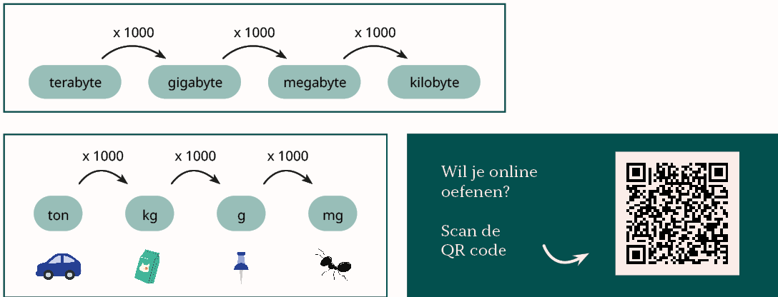

Voorbeeld
In vijf jaar tijd zijn abonnementen voor mobiele telefoons 18 % goedkoper geworden. Een bepaald abonnement kost nu € 22,55 per maand. Hoe duur was dat abonnement vijf jaar geleden?
- De oude prijs (vijf jaar geleden) is 100%.
- Stap 1: Bij de nieuwe prijs hoort 100 – 18 = 82%
- Stap 2: Noteer de getallen in een tabel.
100 % | 82 %
..?.. | € 22,55

- Stap 3: Reken via 1% (dus eerst delen door 82, daarna vermenigvuldigen met 100): 22,55 ÷ 82 × 100 = € 27,50.

4. Complexe vragen

Bij samengestelde vragen is er meer tekst, en je moet vaak twee of drie rekenstappen zetten.
- Stap 1: Noteer alle gegevens met eenheid.
- Noteer een eenheid met ‘per’ voluit. Bijvoorbeeld 25 km/h als: 1 uur = 25 km.
- Stap 2: Kijk naar de eenheden om een verhoudingstabel te gebruiken.
- Stap 3: Kijk naar de vraag en bereken het gevraagde.
3. Vergelijkingen en formules
Bij eenvoudige vergelijkingen kun je een getallenvoorbeeld gebruiken.
- Stap 1: Noteer het getallenvoorbeeld ernaast: 3 × 2 = 6.
- Stap 2: Kijk welk getal je moet berekenen en hoe je dat doet.
- Stap 3: Schrijf de vergelijking om.
Voorbeeld
Los op: 65,7 × ....? = 628

- Stap 1: Noteer het getallenvoorbeeld ernaast: 3 × 2 = 6
- Stap 2: In dit geval moet je 2 berekenen uit 6 en 3. Dat geeft: 2 = 6 ÷ 3.
- Stap 3: Dat geeft hier:
..?.. = 628 ÷ 65,7 = 9,56.

Voorbeeld

Door welk getal moet je 10 delen om 25 te krijgen?

- Noteer de vraag als een vergelijking.
- Stap 1: Noteer het getallenvoorbeeld ernaast.

$\frac{10}{..?}$ = 25 $\frac{6}{2}$ = 3
- Stap 2: In dit geval moet je 2 berekenen uit 6 en 3. Dat geeft 2 = 6 ÷ 3
- Stap 3: Dat geeft hier:
- 2 = $\frac{6}{3}$ dus ..?.. = $\frac{10}{25}$ = 0,4

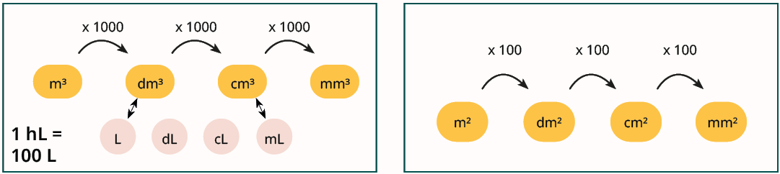

Voorbeeld
Je gaat naar een supermarkt om 33 bananen te kopen. In de winkel kosten bananen € 2,29 per kilogram. Een tros met 6 bananen weegt 1,75 kg. Hoeveel betaal je voor 33 bananen?
- Stap 1: Noteer alle gegevens met eenheid:
$∙$ 33 bananen
$∙$ 1 kilogram = € 2,29
$∙$ 6 bananen = 1,75 kilogram
- Gevraagd: hoeveel kosten 33 bananen?
- Stap 2: Gebruik een verhoudingstabel.
6 bananen | 33 bananen
1,75 kilogram | ..?..
- Reken via 1: 1,75 ÷ 6 × 33 = 9,625 kg
- Stap 3: Gebruik nog een verhoudingstabel om de prijs te berekenen:
1 kilogram | 9,625 kg
€ 2,29 | ..?..

- Dat geeft: 2,29 ÷ 1 × 9,625 = € 22,04

